**第十六届电子设计大赛**

**“危机四伏”技术报告**

**--------------- 今年也要自力更生~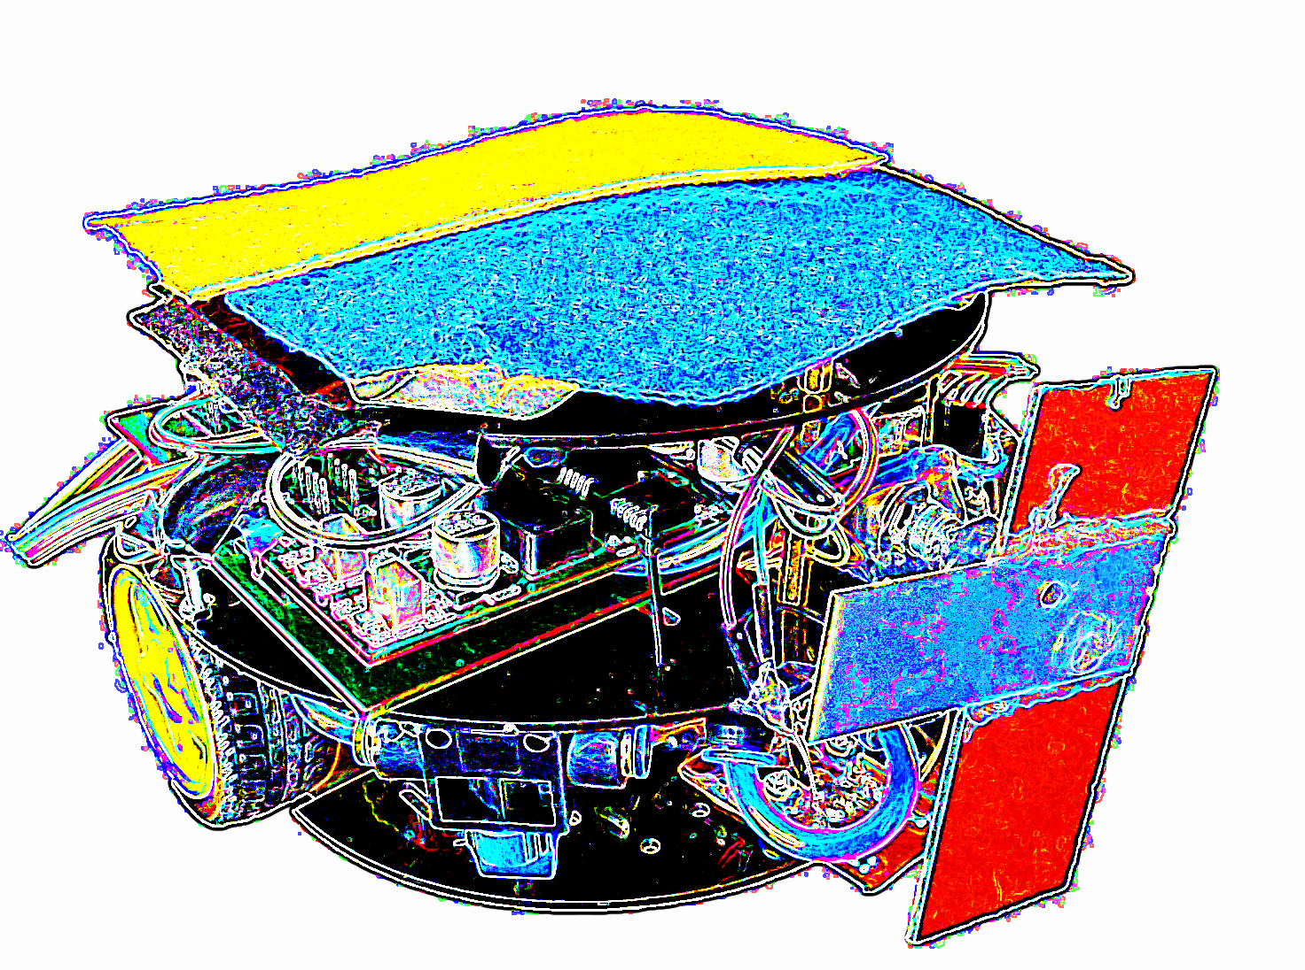 ---------------**

翁喆1 王殷豪2 骆宜新3 张寒4

(1.电子系，无32，队长，2013011068，[weng-z13@mails.tsinghua.edu.cn](mailto:weng-z13@mails.tsinghua.edu.cn)

2.电子系，无34，队员，2013011126，[wangyinhao_yale@foxmail.com](mailto:wangyinhao_yale@foxmail.com)

3.中山大学，微电子专业，队员，（无需学号），[esonluo@qq.com](mailto:esonluo@qq.com)

4.电子系，无42，队员，2014011070，[zhanghan14@mails.tsinghua,edu.cn](mailto:zhanghan14@mails.tsinghua,edu.cn))

目录

1 需求分析 3

2 电路设计 3

2.1 电源模块 3

2.2 电机H桥驱动及基于运放的电机反电动势反馈电路 3

2.3 自行布线的红外传感器电路 4

2.4 核心板及辅助传感器 4

3 结构设计 5

3.1 打气筒 5

3.2 气缸 6

3.3 总装 6

3.4 更多的设计尝试 7

4 策略设计 8

4.1 如果场上有分可得 8

4.2 如果场上分已经被得到 8

4.3 附加逻辑 8

5 人员分工 8

6 比赛成绩 9

7 结束语 9

参考文献 9

1 需求分析

需要稳定的电源

需要可控的电机，尽可能地可控地行动

需要传感器，检测坑的升起状态

需要核心控制器（单片机）

如果可能，加上更多的传感器。（例如辅助运动控制的惯导）

2 电路设计

针对需求，我们分别设计了以下模块。

2.1 电源模块

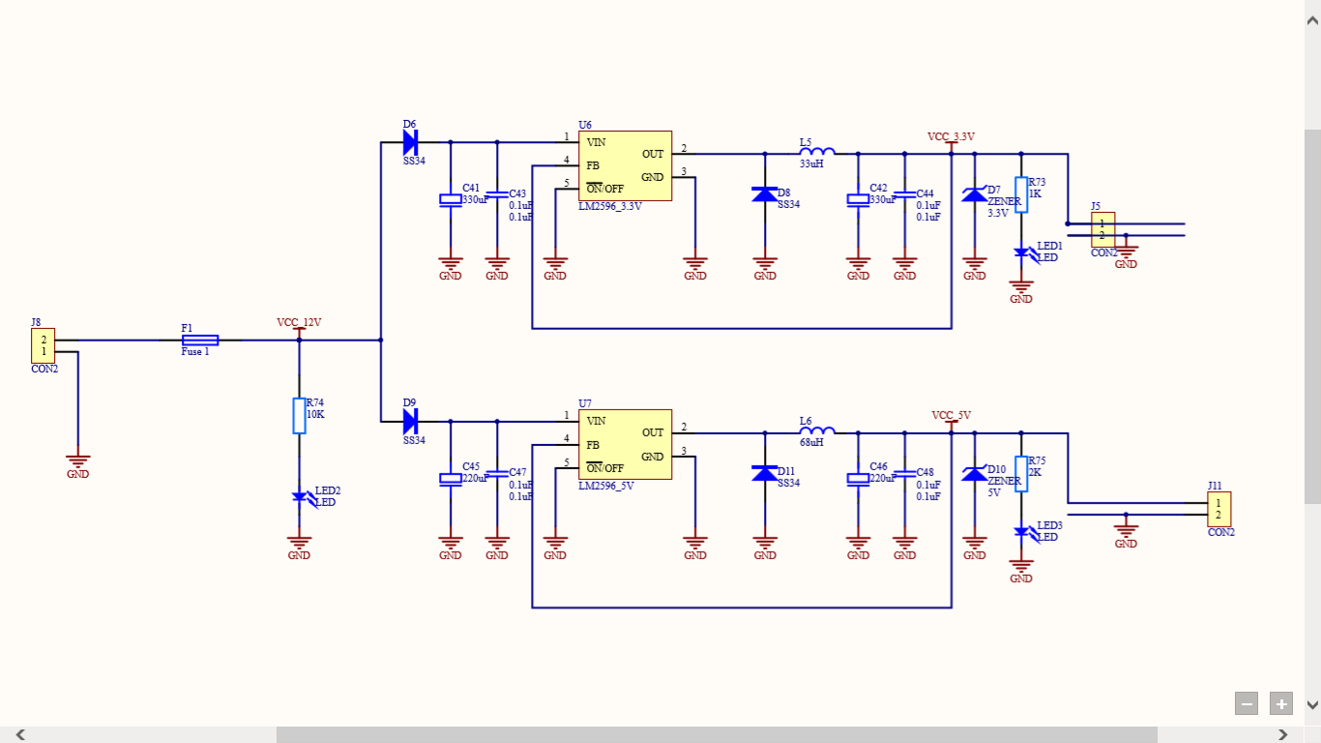电源模块，使用2596开关稳压电路，产生5V及3.3V输出。

图 1 LM2596开关稳压电路

LM2596开关电压调节器是降压型电源管理单片集成电路，能够输出3A的驱动电流，同时具有很好的线性和负载调节特性。在特定的输入电压和输出负载的条件下，输出电压的误差可以保证在±4%的范围内，振荡频率误差在±15%的范围内；可以用仅80μA的待机电流， 实现外部断电；具有自我保护电路。（一个两级降频限流保护和一个在异常情况下断电的过温完全保护电路）

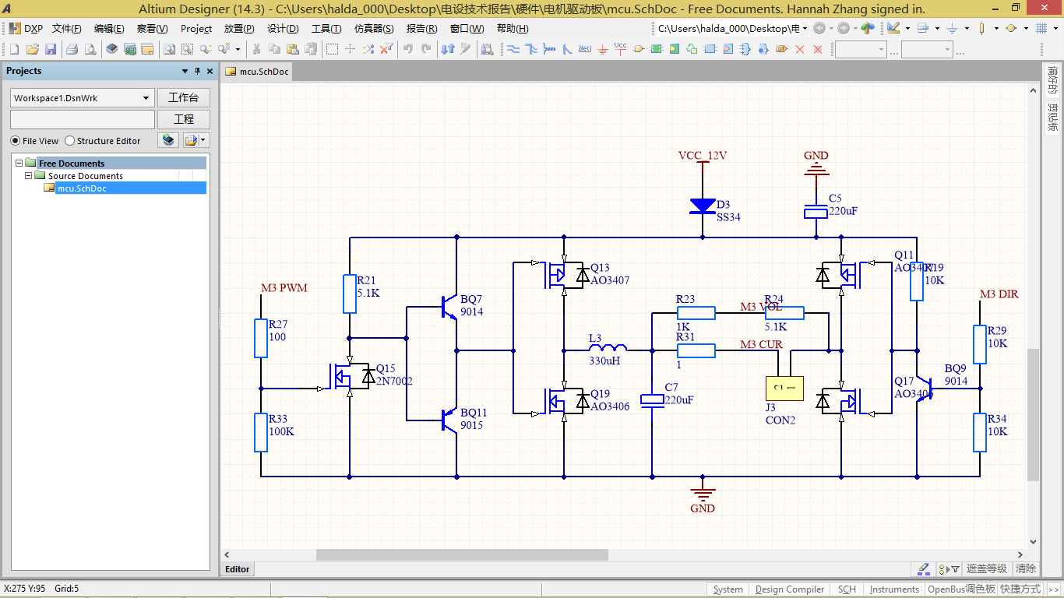2.2 电机H桥驱动及基于运放的电机反电动势反馈电路

图 2 电机H桥驱动电路

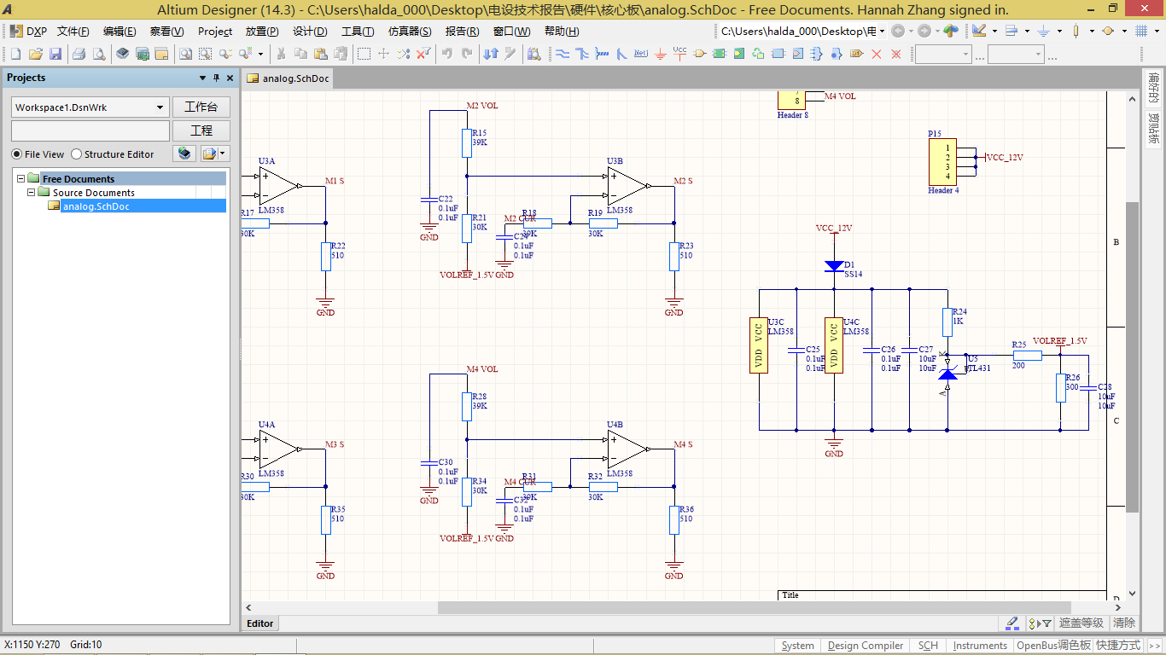

图 3 基于运放的电机反电动势反馈电路

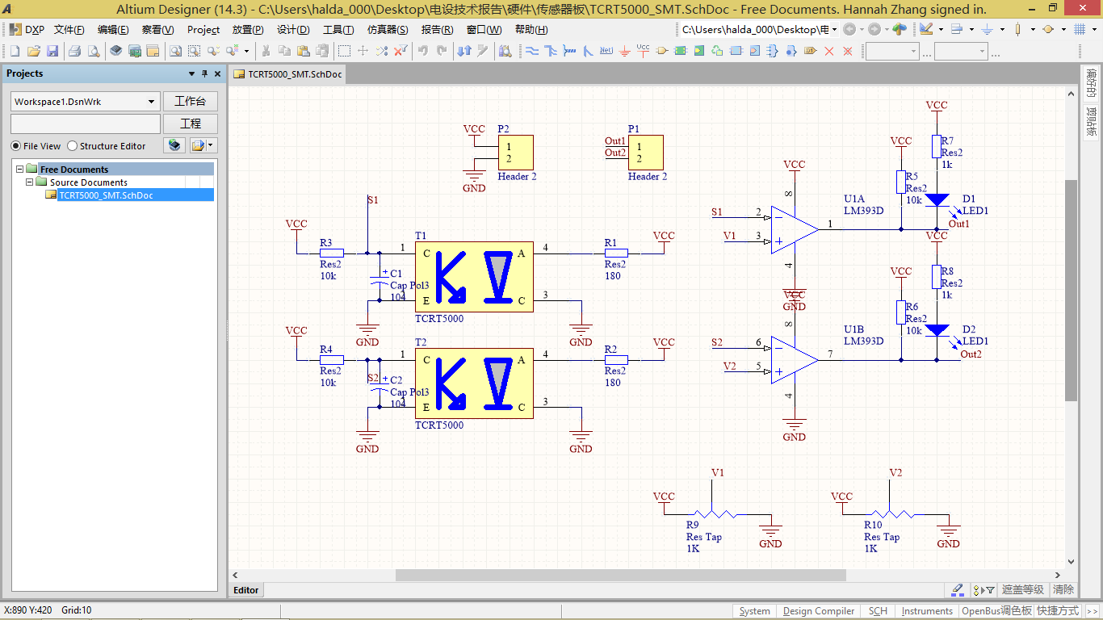2.3 自行布线的红外传感器电路

图 4 自行布线的红外传感器电路

2.4 核心板及辅助传感器

将大量功能整合后加入stm32f103系列单片机及外围电路形成多合一功能的电路板，以增强稳定性

选取了MPU6050作为辅助传感器。

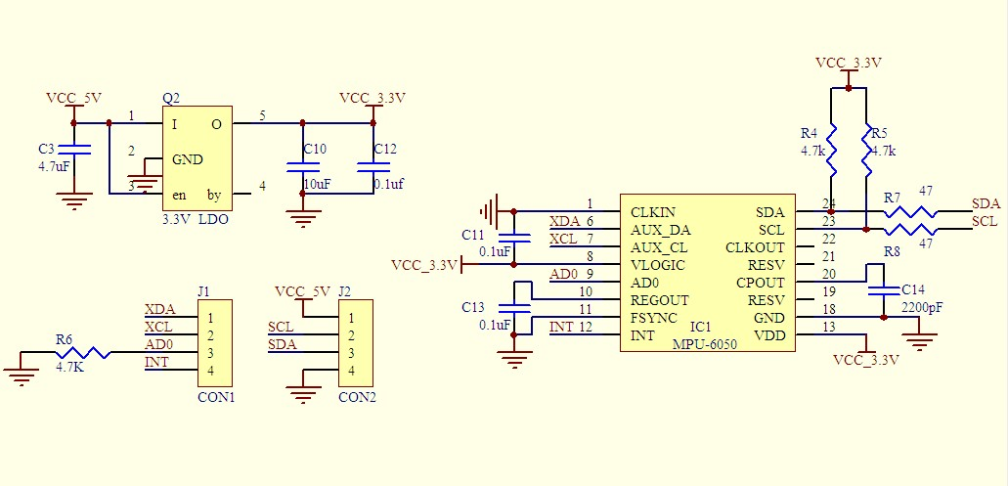MPU6050模块是包含三轴加速度计与三轴陀螺仪的整合性六轴运动处理组件，并使用IIC标准通信协议进行通信。MPU6050模块的电路图如下：

图 5 MPU6050模块电路

3 结构设计

最开始我们考虑的机械结构是气泵和真空泵吸盘的组合，目的是将在坑中的对方小车弹开，并保护自己的小车顺利得分。由于小车尺寸限制，我们最终只加入了气泵装置。

3.1 打气筒

安装在小车上的简易气泵由300cc气瓶、4mm开关阀、4v110-06二位五通换向电磁阀、CDJ2B16*25笔形双向迷你气缸以及部分气动快速接头和气管组成。

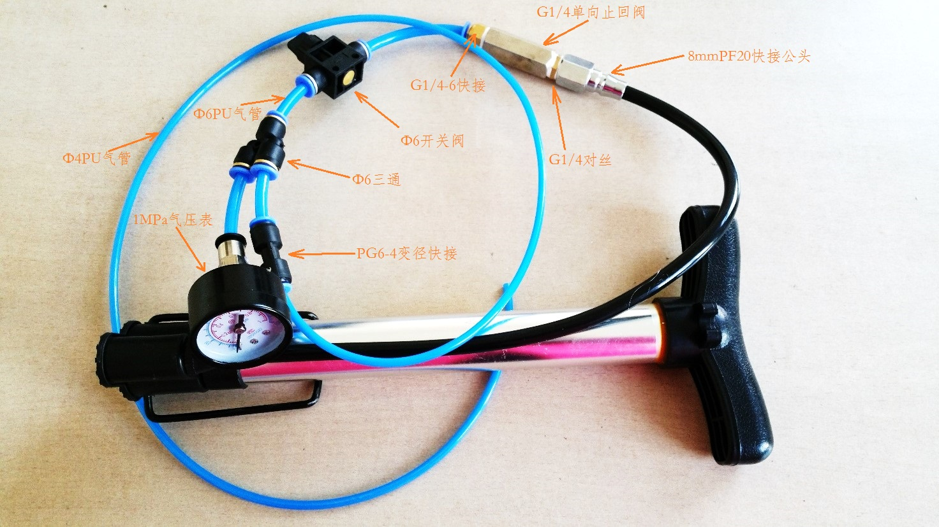为了顺利向气瓶打气，我们改造了自行车打气筒。剪掉打气筒气管前接头，将8mm快接公头连接单向阀、气压表和开关阀，制成新的打气装置。在比赛时，使用打气筒向气瓶打气，使得气瓶初始工作气压达到0.3-0.6MPa。

图 6 打气筒结构

3.2 气缸

为了简化设计，我们并没有使用单片机做电子开关控制电磁阀的工作，而是在小车的前部加入机械触发装置。机械触发装置由触发板、作用板、微动开关组成。当开关闭合，电磁阀吸合，气缸冲出；反之，气缸收回。

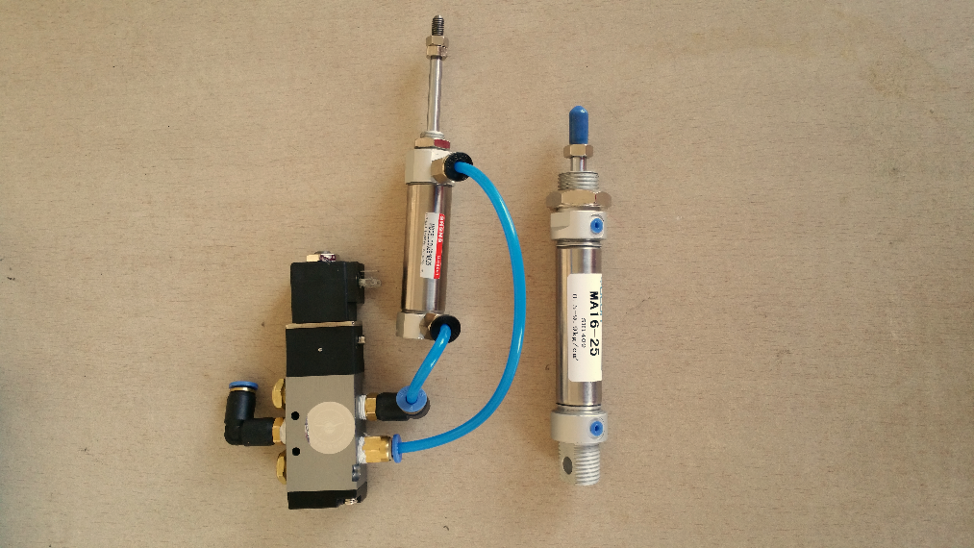由气缸的技术手册，我们得知气缸的活塞作用速度为800mm/s。在全速撞向对手时，小车的速度大于25cm/s。根据动量定理，当我方小车全速撞向对手时，可制造大幅度的动量交换，从而达到弹开对手的目的。在实际比赛中，我方小车可以把对方小车弹开5-8cm。

图 7 气缸与电磁阀

3.3 总装

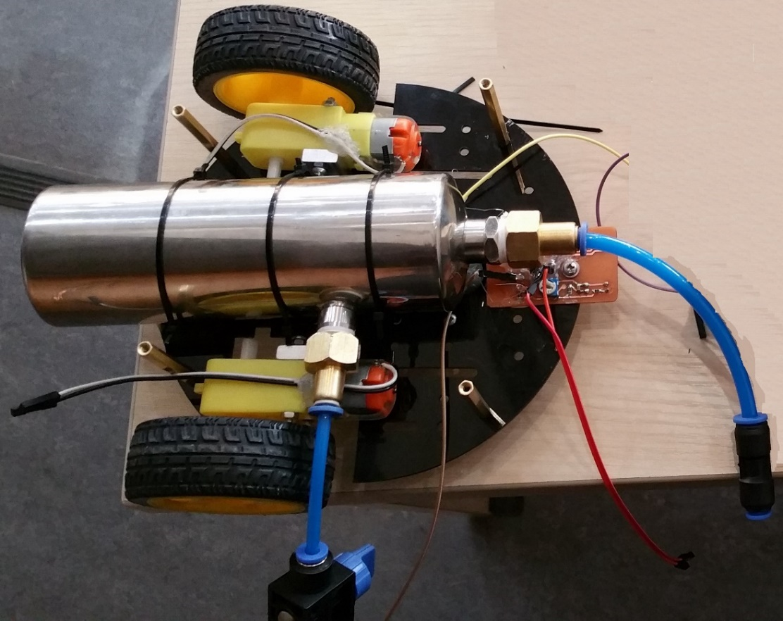在总装小车时，由于气瓶的直径为5cm，约等于亚克力板下层层高，同时为了使小车重心居中，我们将气瓶安装于小车底层中心，并将打气口用热熔胶粘接于底层边缘。同时，我们将红外传感器安装于小车底层前部，便于小车及时探测坑的存在。

图 8 底层总装

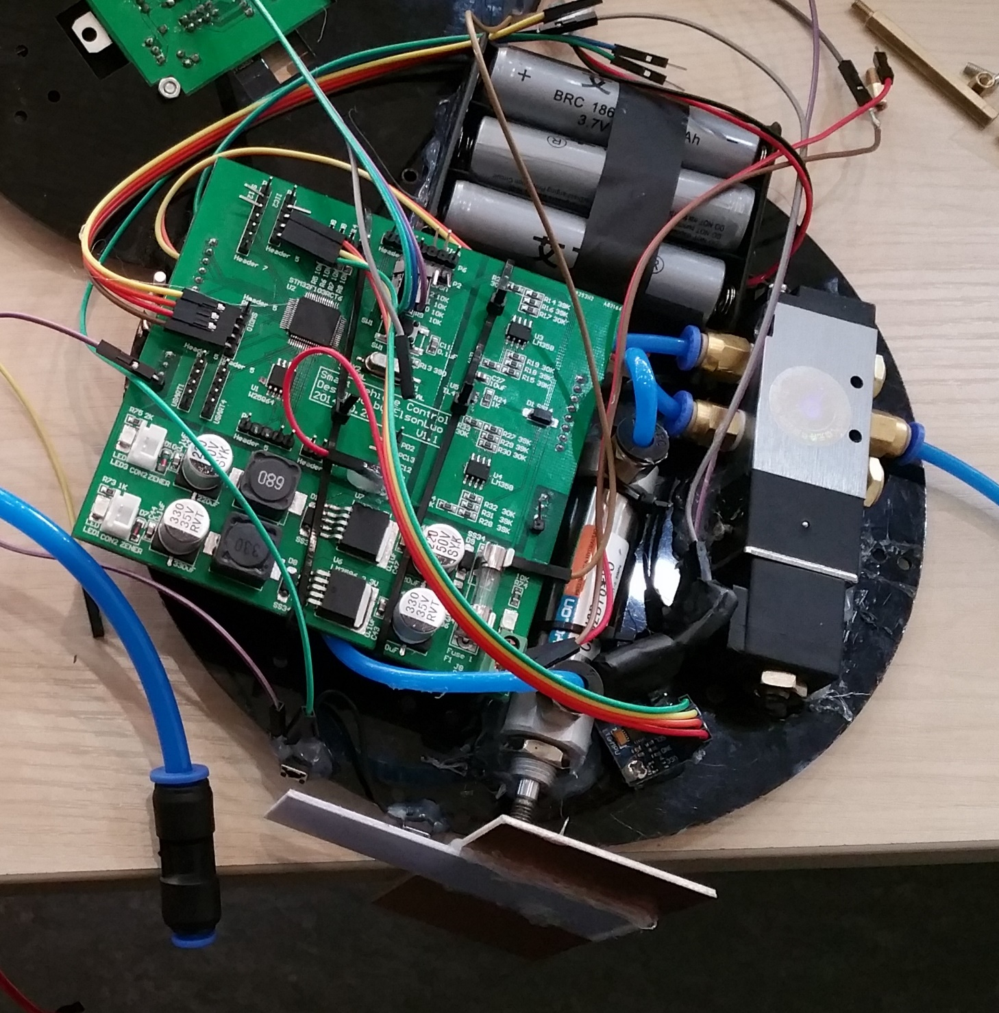在中层，我们靠右位置安装了自制PCB主控板和驱动板，靠左位置安装电磁阀和气缸。同时在亚克力板中后方安装电磁盒。顶层亚克力板则是通信模块和色块。这样，小车整体的重心不会过于偏离小车中心，从而发生翻倒现象。

图 9 中层总装

为了使小车在比赛时工作更加稳定，我们使用扎带对小车的走线加以处理，并辅以热熔胶固定接口。为了保证电池稳定供电，我们使用扎带和绝缘胶对电池及电池盒进行加固。这样既可以保证电池稳定供电，又可以非常轻松地更换电量耗尽的电池。

3.4 更多的设计尝试

在最开始的设计中，为了使小车在掉入坑的情况下可以轻松自救，小车的底盘并不是双130电机驱动，而是履带结构。使用双380电机驱动主动齿轮，主动齿轮与从动齿轮以履带连接，整体底盘结构类似坦克。该结构能在小车掉入坑中时自行驶离。

由于物流因素，在决赛当天我们尚未拿到履带和齿轮结构，因此该方案被舍弃。然而作为一种合理的尝试，该结构的可操作性非常高。

我们还曾尝试使用功率更高的双180电机驱动底盘。由于测量电机反电动势的电路是根据原电机内阻设计的，更换电机需要修改控制程序进行误差修正。出于效率因素考虑，我们最终没有更换电机。

4 策略设计

由于决赛中每30秒最多只能得一次分，于是将比赛分为2个状态：场上有分可得、场上分已经被得到。

4.1 如果场上有分可得

排除掉有人落入的坑以及上一个30秒的得分坑；

通过敌方轨迹估计敌方的目标坑，选择未曾探测过并且离敌方目标尽可能远的坑进行探测；

如果敌方在坑上并且该坑未进行过探测，直接将目标改为敌方所在坑，但是为避免敌方是不小心落入坑中而自己也掉进去，行进途中也要探坑；

如果目的地是坑，先后退数百毫秒，然后更改目标为另外未探过的坑，如果所有坑均探过，但是并没有人得分，说明探测有误，将已探坑记录清除并重新执行；

如果剩余时间不足5秒并且自己并没有站在得分点上，前往场地中央；

如果发现敌方落入坑中，标记敌方为已入坑。

4.2 如果场上分已经被得到

（此时4个坑均为降下状态）：

此时应该是某方刚得分，所以先前往场地中央；

根据敌方位置判断是否进行碰撞：如果敌方距坑过远则过于耗费能量，无动作；如果敌方在坑附近，则绕到敌方与坑连线的后方将它撞进坑；

如果此阶段有某方分数减少，或坐标一直在坑中，则标记它为入坑，并记录此坑；

4.3 附加逻辑

任何时候，如果有已入坑的存在离开了坑，则取消它的入坑状态。

如果自己入坑，除非是坑升起以放出自己，否则无动作。

5 人员分工

骆宜新：主要硬件设计及硬件相关的部分底层软件，资金管理

张寒：气动装置及各种创意的尝试，调试

王殷豪：部分策略及算法，辅助调试及提出意见

翁喆：辅助硬件设计，主要软件设计，调试

6 比赛成绩

第一名——特等奖

7 结束语

在本次设计中，我们发现，根据130电机内阻设计的电机反电动势的硬件电路，在实际比赛中可以很好地实现车辆的运动控制和管理。而附加的气泵装置则可以有效向对方小车发起物理攻击，从而实现抢占得分点的目的。这也是本次设计的两大创新点。

电设虽然结束了，然而对于小车机械和电路结构的探索还未结束。在未来，我们将为小车加入视觉处理模块、遥控模块以及更多的传感器，并尝试向单片机植入操作系统，进行更多的研究和测试。

参考文献

[1]VEX Robotics. The introduction of VEX Air Pump.